**CUESTIONARIO DE LA BUENA FORMA**

Una vez contestado el cuestionario, deberán enviarlo a través del foro de consultas para que sea recibido por la tutora del curso. Para ello, deberán ingresar a “Foros”.

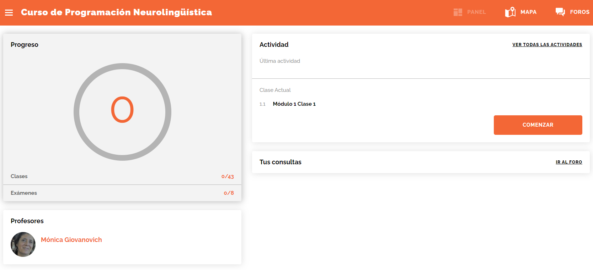

Y luego a “Consultas sobre contenidos”.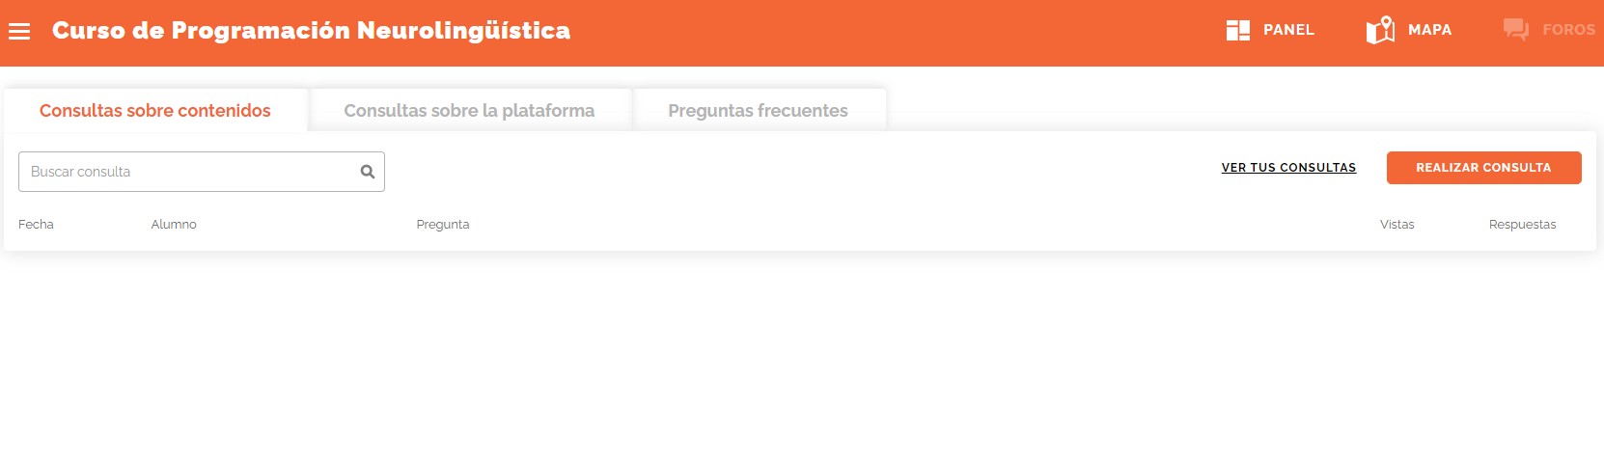

Una vez dentro del foro, deberán hacer clic en “Realizar consulta” y adjuntar el archivo haciendo clic en” ADJUNTAR ACRHIVO”

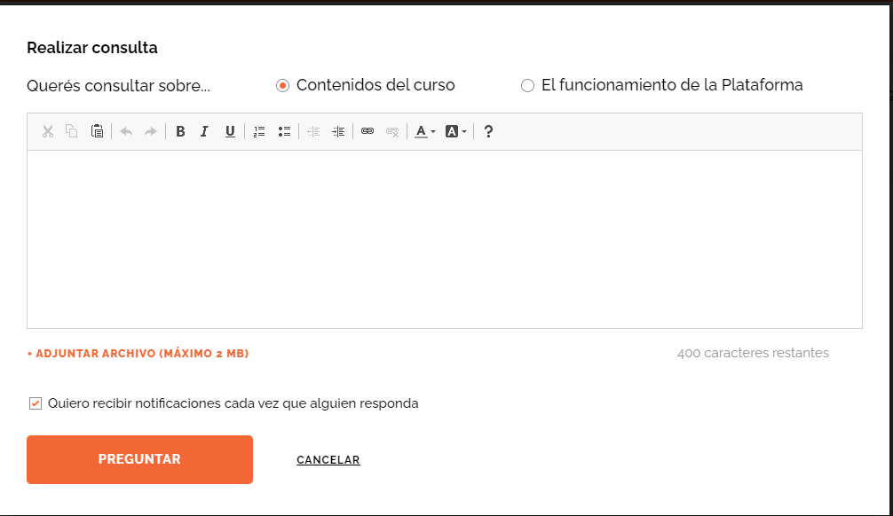

Y finalmente, hacer clic en “preguntar”

**PARA LOGRAR OBJETIVOS**

1. ¿Qué quieres lograr?

Publicar un artículo en una revista científica de relevancia.

1. ¿Depende de vos?

No totalmente.

1. ¿Cuál será el resultado al alcanzar el objetivo?

El artículo será publicado.

1. ¿Cómo sabrás cuando lo hayas logrado?

Cuando vea el artículo publicado.

1. ¿Qué verás, oirás y sentirás cuando hayas alcanzado tu objetivo?

Veré el artículo publicado. Oir, nada en ese momento. Sentiré la satisfacción de haberlo logrado.

1. ¿Cuándo, dónde y con quién quieres lograr tu objetivo? ¿Hay algún momento en que no lo desees?

Cuándo: el año próximo. Dónde lograr mi objetivo: en el ámbito profesional. Con quién: con colegas. Sí, hay momentos en que me resulta indiferente lograrlo o no.

1. ¿De qué manera lograr este objetivo cambiará tu vida?

No es un objetivo que vaya a cambiar mi vida.

1. ¿Con qué recursos cuentas para alcanzar el objetivo?

Mi idea del proyecto, la información necesaria para saber qué hacer, colegas con quienes escribirlo, recursos materiales para su elaboración y posterior remisión.

1. ¿Qué necesitas para lograrlo?

Escribir el artículo, remitirlo para su publicación y que supere las etapas de evaluación por pares, que sea aceptado y publicado.

1. ¿Qué te impide alcanzarlo?

Falta de tiempo, y, factores que no dependen de mí, como la aceptación del comité editor de la publicación.

1. ¿Cómo sabrán los demás que alcanzaste tu objetivo?

Verán el artículo publicado.

1. ¿Cuál será el primer paso para lograr tu objetivo?

Tomar la decisión de hacerlo.

1. ¿Cuáles serán los siguientes?

Discutir la idea con quienes lo escriba, acordar distribución de tareas y responsabilidades como buscar bibliografía actualizada, analizarla, acordar momentos de reunirnos para discutir los contenidos a desarrollar, desarrollar los contenidos del artículo, revisar el documento, decidir a qué publicación se remitirá, ajustar el documento según requisitos de publicación, aprobarlo todos los autores, remitirlo para su publicación.